12. November 2010

Geburtenzahl sinkt in Deutschland auf Rekordtief

In Deutschland werden immer weniger Kinder geboren. 2009 kamen rund 665.000 Kinder zur Welt, etwa 17.000 weniger als im Vorjahr.

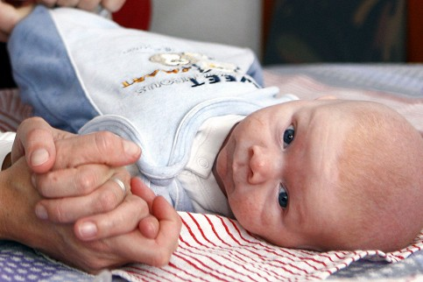
Foto: dpa Die durchschnittliche Kinderzahl lag im vergangenen Jahr bei 1,36.

Im vergangenen Jahr sind in Deutschland rund 665.000 Kinder zur Welt gekommen. Das seien etwa 17.000 weniger als im Jahr zuvor, teilte das Statistische Bundesamt in Wiesbaden mit. Gründe seien eine sinkende Zahl von Frauen im gebärfähigen Alter und eine zurückgehende durchschnittliche Kinderzahl je Frau.

Den Angaben nach betrug die durchschnittliche Kinderzahl im vergangenen Jahr 1,36. Damit war sie etwas niedriger als 2008 (1,38) und 2007 (1,37). Wie in den vergangenen Jahren sei im Jahr 2009 die durchschnittliche Zahl der Geburten bei jüngeren Frauen gesunken, während sie bei den Frauen ab 33 Jahren zunahm.

Unterschied zwischen Ost und West

Im Westen Deutschlands sank die durchschnittliche Kinderzahl von 1,37 im Jahr 2008 auf 1,35 in 2009. Im Osten Deutschlands lag die Kinderzahl je Frau im Jahr 2009 wie im Vorjahr bei 1,4, wobei die Berechnungen für West- und Ostdeutschland jeweils ohne Berlin gelten.

Die durchschnittliche Kinderzahl wird auch als zusammengefasste Geburtenziffer bezeichnet. Sie gibt an, wie viele Kinder eine Frau im Laufe ihres Lebens bekommen würde, wenn ihr so genanntes Geburtenverhalten so wäre wie das aller Frauen zwischen 15 und 49 Jahren im jeweils betrachteten Jahr. Wie viele Kinder ein Frauenjahrgang tatsächlich im Durchschnitt geboren hat, kann erst festgestellt werden, wenn die Frauen am Ende des gebärfähigen Alters sind.

